淄博高新区水旱灾害调查项目
实施方案

2021年9月

目 录

1.项目项目概况 1

2.项目普查原则 -1-2 -

3.主要项目内容 - 2-6 -

4.组织形式 - 7 -

5.主要任务、调查范围及工作内容 - 8-27 -

一、项目概况
为深入贯彻落实 2018年10月10日习近平总书记在中央财经委员会第三次会议上 关于提高自然灾害防治能力的重要讲话精神，依照《国务院办公厅关于开展第一次全 国自然灾害综合风险普查的通知》（国办发〔2020〕12 号）、《山东省人民政府办公 厅关于开展第一次全国自然灾害综合风险普查的通知》（鲁政办字〔2020〕109 号） 和《淄博市人民政府办公室关于开展第一次全国自然灾害综合风险普查的通知》（淄政办字〔2020〕83 号）等文件要求，开展高新区水旱灾害风险普查项目，普查内容包含国家普查办规定的普查内容、省普查办及省水利厅增加的普查内容及市区普查办、市区水利局增加的普查内容。普查办普查内容主要包括：编制水旱灾害风险普查实施方案，配合省水利厅完成洪水灾害致灾调查与评估，完成干旱灾害致灾调查与洪水灾害隐患调查、配合应急局完成历史水旱灾害调查，进行区级普查数据成果的汇集、分析、审查，形成干旱灾害致灾调查总结报告、洪水灾害隐患调查报告等，为我区各级政府有效开展水旱灾害防治工作提供决策依据，结合我区实际，制定本实施方案。
二、普查原则
2.1全面系统的原则
既要做到全面、系统和科学，又要突出重点、兼顾一般，还要具有一定的前瞻性。要在系统分析各项普查内容相互关系的基础上，合理确定普查任务，科学设计指标体系，注重不同领域和专业普查之间的承接衔接与区别对待，保证成果的完整性。
2.2规范统一的原则
要按照统一的技术要求和规范的普查流程开展普查工作；对有关普查的基本概念、口径、指标等要规范统一；调查、分析和评价方法要规范科学；普查的分区、统计单元及相关分类要符合国家标准的统一要求。真正做到统一标准、统一要求、统一方法和统一手段，为获取统一协调的普查成果提供保障。
2.3真实可靠的原则
要按“属地原则”对调查对象进行全面的清查摸底，并结合普查的需要，建立起规范的基础普查档案登记管理制度；深入实地开展调查和分析工作，客观反映普查对象的实际情况，保障数据的真实性；按照统一的数据处理方案进行数据处理，保障成果的真实性、科学性；严格按照质量控制和保证体系进行数据审核、抽查、验收和成果审查。
2.4内业与外业相结合的原则
水旱灾害风险普查包含多项任务，充分利用GPS、GIS、RS等技术方法，结合已有相关成果，利用模型方式提取数据。
要采取内业分析提取与外业复核相结合方式，依据普查工作底图，结合实地走访、外业查勘等，利用档案查阅、图形量取等方式开展普查。
三、主要项目内容
1.洪水灾害致灾调查包括（配合省水利厅调查）：
1.1 洪水灾害致灾调查—暴雨频率分析。基于已有资料和工作基础，开展暴雨、洪水频率分析，为形成全国暴雨频率图、洪水频率图提供基础支撑。
1.2 防洪特征值成果表和设计洪水特征值成果表。从全区自然灾害综合风险普查目标与需求出发，并结合全区自然灾害防治重点工程（项目）工作方案，开展全区洪水灾害隐患调查，对全区水库、水闸、堤防等进行调查，摸清全区洪水灾害风险隐患底数，编制设计洪水特征值成果表，支撑防洪减灾决策、应急管理和自然灾害综合防御。
1.3 洪水灾害致灾调查-洪水频率分析。完成洪水灾害风险评估及区划，为制定洪水灾害防御战略、防灾减灾规划、土地利用规划、防洪减灾科学决策、防汛调度管理、预案制定、相关法律法规制定等提供基础，为进一步提高洪水风险管理能力提供技术支撑。
2.干旱致灾调查
2.1 调查内容干旱灾害致灾调查主要开展基础资料和灾害事件资料两类资料调查。
（1）基础资料：2017-2020 年供用水调查表，主要调查水资源总量、地表水供水、地下水供水，居民生活、生产等供用水资料。现状（2020 年）抗旱工程及非工程能力调查表，主要调查蓄、引、提、调、灌区等抗旱水源工程防御能力，监测、预案、服务保障等非工程措施防御能力。现状（2020 年）城镇水源情况，主要调查城镇水源构成、现状供水是否存在问题以及应急备用水源现状。
（2）灾害事件资料：2008-2020 年各次干旱灾害事件的发生时间、原因和范围，气象水文情况，农业、城镇等受灾及损失情况，以及历年实施的抗旱措施、投入的人力物力、取得的抗旱效果效益等。
2.2 数据成果汇总提交《干旱灾害致灾调查表》，内容应包括干旱灾害致灾调查统计及汇总数据。
2.3 报告成果形成干旱灾害致灾调查总结报告。
3、洪水灾害隐患调查
3.1 调查内容
调查水库工程、水闸工程、堤防工程、蓄滞洪区的现状防洪能力，工程安全/评价鉴定成果，工程安全建设状况。
3.2 数据成果
（1）水库（水电站）大坝安全隐患调查表及数据库
（2）水闸工程安全隐患调查表及数据库
（3）堤防工程安全隐患调查表（包含海堤）及数据库
（4）国家蓄滞洪区调查表及数据库 调查和填报的表格样式参见《水旱灾害—全国洪水灾害隐患调查技术要求》《山东省水旱灾害风险普查—洪水灾害隐患调查技术指南》。
3.3 洪水灾害隐患调查报告
编写洪水灾害隐患调查报告，报告以“调查报告+行政区代码+年份”进行编号，采用纸质版和电子版两种形式。
报告需包含以下内容： 1）洪水灾害隐患基本情况；2）工作开展及获得的成果总结。
3.4 标绘信息 在工作底图上标绘的信息，包括水库大坝、水闸，堤防、蓄滞洪区位置范围、隐患位置等信息。
4、配合应急部门开展历史水旱灾害调查
四、组织形式
为加强组织领导，成立高新区水旱灾害风险普查领导小组，研究解决全区普查实施中的问题。
领导小组由项目技术组、洪水组、干旱组、外业组、保障组、汇总组的主要负责同志。
五、主要任务、调查范围及工作内容
（一）技术要求
1、《水旱灾害风险普查实施方案》（水利部水旱灾害风险普查项目组，2021年6月）；
2、《水旱灾害风险普查成果数据质检审核技术要求（试行）》（水利部水旱灾害风险普查项目组，2021年7月）；
3、《山东省第一次全国自然灾害综合风险普查（水旱灾害部分）实施方案》（山东省水利厅，2021年8月）；
4、《洪水灾害隐患调查技术要求》；
5、其他有关的国家规范、规程及规定、技术要求等。
（二）水旱灾害致灾调查与评估主要任务、调查范围及工作内容
1.洪水灾害危险性调查与评估主要任务和调查范围
（1）主要任务：基于已有工作基础，利用暴雨洪水计算手册、《全国暴雨统计参数图集》等现有成果进行分析，整编形成满足中央对编制全国暴雨频率图要求的基础资料。
洪水频率图由流域机构和省级水行政主管部门基于区域防洪规划、水文站设计洪水、已有工程设计资料等现有已审查的最新成果收集或整理已通过审查的管辖范围内控制断面特征值数据进行汇总整理分析，整编形成满足中央对编制全国洪水频率图要求的基础资料。
任务清单：
根据水利部下发的水旱灾害风险调查与评估任务分工表，暴雨频率图和洪水频率图统一由中央完成，省级进行配合。我高新区根据实际情况计划配合省水利厅完成数据调查工作。
（2）调查范围：全区河流现有风险图为基础开展调查分析工作。
2.干旱危险性调查与评估主要任务和调查内容
（1）主要任务：针对县级行政区干旱灾害致灾调查工作，主要开展以下两类资料调查。
①基础资料：2017-2020年水资源总量、地表水供水、地下水供水、居民生活、生产等供用水资料。现状（2020年）蓄水、引、提、调，灌区等抗旱水源工程防御能力，监测、预案、服务保障等非工程措施防御能力。现状（2020年）城镇水源情况。
②灾害事件资料：2008-2020年各次干旱灾害事件的发生时间、原因、范围、气象水文情况，农业、城镇等受灾及损失情况，以及历年实施的抗旱措施、投入人力物力、抗旱效果效益等相关基础资料。
③任务清单:全区级行政区干旱灾害危险性调查。
（2）调查范围：干旱灾害致灾调查与评估范围涵盖全区行政区。
3.工作内容
（1）暴雨频率分析、洪水频率分析
根据实际情况开展暴雨、洪水频率调查与分析，利用现有成果，提交满足中央对编制全国暴雨频率图和全国洪水频率图要求的基础资料。
（2）干旱
对县级单元开展干旱灾害背景、历史干旱灾害以及抗旱工程和非工程措施等情况进行调查。内容如下：
①供用水情况调查表。
②抗旱工程及非工程能力调查表。
③城镇水源情况调查表。
④旱情及旱灾损失调查表。
相关表格均附填表说明，要求真实可靠、规范统一并充分利用现有成果。
4.工作流程与技术方法
（1）洪水
按照《第一次全国自然灾害综合风险普查总体方案》要求，进行洪水灾害致灾调查与评估。按照水利部编制细则标准，根据实际情况开展暴雨、洪水频率调查与分析，利用暴雨洪水计算手册、《全国暴雨统计参数图集》等现有成果，提交暴雨频率分析成果、洪水频率分析成果。
①工作流程
洪水灾害危险性调查与评估工作流程见图6-1。
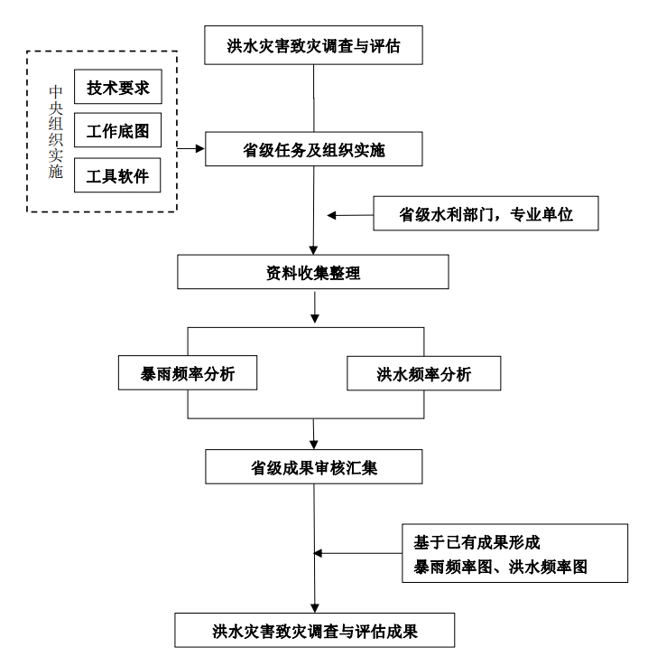
图6-1洪水灾害致灾调查与评估流程图
依据中央统一编制的技术要求和工具软件等，利用暴雨洪水计算手册、《全国暴雨统计参数图集》等现有成果，提交暴雨频率分析、洪水频率分析成果，纳入全国洪水致灾调查与评估数据集。
②技术方法
依据现行水文技术标准规范，根据各地实际情况及现有资料成果，进行暴雨、洪水频率调查与分析。
（2）干旱
按照《第一次全国自然灾害综合风险普查总体方案》要求，进行干旱危险性调查与评估。按照水利部编制细则标准，培训指导和协调，成果审核汇集，干旱灾害危险性分析与评估等任务。组织实施县级行政区干旱灾害危险性调查和调查成果数据审核汇集等任务。
①工作流程
首先，进行资料调查及整理。主管部门根据实际情况，分解调查任务，负责组织指导行政区开展实地调查和资料收集，主管部门负责开展干旱灾害致灾调查以及数据上报。其次，开展逐级上报、审核、汇总工作。主管部门组织调查信息录入。以行政区为单位，按照统一的技术、数据格式和要求填报普查表，并通过系统录入相关信息，将调查信息进行整理、审核，并上报主管部门。主管部门对调查成果进行汇总、审核，上报并报。最后，基于调查成果，进行调查数据汇总以及资料汇编、成果归档。
干旱灾害致灾调查与评估工作流程见图6-2。
干旱危险性调查
调查范围 | 调查内容 | 数据格式
县级行政区 | 自然地理水资源及供用水  水文气象历史旱情灾情  社会经济抗旱工程/非工程措施 | 文字视频  图标矢量图
干旱灾害危险性分析与评估
图6-2干旱灾害致灾调查与评估流程图
②技术方法
针对干旱灾害致灾调查，主要通过制定相关技术要求对调查内容、调查要素、指标、数据格式和要求等进行规定，收集整理县级行政区统计单元的自然地理资料，降雨、蒸发、水资源量等水文气象资料，旱灾成因、损失及影响等历史旱情旱灾资料，蓄、引、提、调等抗旱水源工程能力，监测、预警、预报、预案、服务保障等非工程措施能力等相关基础资料。
5.成果
（1）洪水
基于已有成果形成暴雨频率分析；
基于已有成果形成洪水频率分析。
（2）干旱
以行政区为单位，汇总提交《干旱灾害致灾调查表》，内容应包括各级行政区干旱灾害致灾调查统计及汇总数据。以纸质版和电子版两种形式提交。同时提交区级干旱致灾调查工作总结报告。需要填报提交的表格信息详见《全国自然灾害综合风险普查技术要求（水旱灾害No5-5）干旱灾害风险调查评估与区划编制技术要求（第4版）》。附表成果应填写规范、完整；在汇入成果数据库之前，各级主管部门进行审核汇总。
（三）洪水灾害隐患调查与评估主要任务、调查范围及工作内容
1.主要任务：调查全区范围水库工程、水闸工程、堤防工程等存在的隐患等。
全区县级行政区开展洪水灾害隐患调查。
2.调查范围：全区范围水库、水闸、堤防工程。
水库工程洪水灾害隐患调查的主要内容是水库工程的空间位置、安全鉴定结论，调查范围为库容10万m³及以上的水库、大坝。
水闸工程洪水灾害隐患调查的主要内容是水闸工程的空间位置、安全鉴定结论，调查范围为过闸流量5 m³/s及以上、且水闸失事可能造成严重洪涝灾害。
堤防工程洪水灾害隐患调查的主要内容是堤防工程的空间位置、规划防洪标准、现状防洪标准、是否达标等，调查范围为5 级及以上的堤防工程。
水库工程、水闸工程、堤防工程以第一次全国水利普查调查成果对象为基础，补充新增工程。
3.工作流程与技术方法
按照《第一次全国自然灾害综合风险普查总体方案》要求，进行洪水灾害隐患调查与评估。按照水利部编制技术细则、技术培训、指导、协调和审核汇集区级成果，形成数据集和分布图等任务。区级水行政主管部门组织实施水库、水闸、堤防等洪水灾害隐患调查任务。
（1）工作流程
洪水灾害隐患调查与评估的工作流程见图6-3。以县级行政区为单位组织实施所管辖范围的洪水灾害隐患调查；通过资料整编、室内调查、现场调查等方法，开展水库、水闸、堤防等洪水灾害隐患调查，并通过审核汇集系统逐级上报至区级主管部门。区级通过审核汇集上报市级主管部门。在此基础上市级对区级上报数据进行规范性、完备性、合理性审核检验，区级汇总所辖范围全部数据后，结合市级任务成果数据，经审核汇集系统上报至省水利厅。水利部对省级上报数据进行汇集，纳入全国洪水灾害隐患调查与评估数据库。
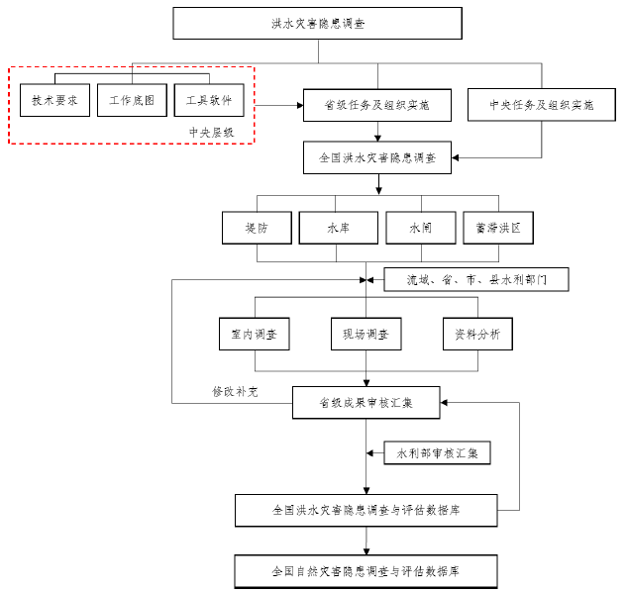
图6-3洪水灾害隐患调查与评估流程图
审核主要基于软件自动审核与人工审核相结合的方式，以区级行政区为基本工作单元，将调查成果导入到全国自然灾害综合风险普查数据采集系统水旱灾害调查分系统中，在本级开展数据审核工作，审核合格后导出上报本级成果。
（2）技术方法
主要以区级流域防洪规划（防洪预案）、工程设计、运行管理等资料为基础，组织规划设计、工程管理单位和沿河乡镇，调查水库、水闸、堤防等现状防洪能力、存在的主要隐患类型及严重程度。
5.成果
洪水灾害隐患调查的成果包括基础数据和工作底图制作的成果、在基础底图上标绘的信息、现场调查和填报的表格、技术报告等。调查和填报的表格样式见《全国自然灾害综合风险普查技术要求（水旱灾害No5-3）洪水灾害隐患调查技术要求（第4版）》，调查工作中必须采用规范的表格、图样，以便审核和汇总。具体内容如下：
（1）工作底图、基础数据及调差成果数据
采用电子图和数据库形式。
（2）洪水灾害隐患调查报告
以县为单位编写洪水灾害隐患调查报告，报告以“调查报告+行政区代码+年份”进行编号，采用纸质和电子版两种形式。报告需要包含以下内容：
①成果报告
洪水灾害隐患基本情况
工作开展及获得的成果总结
②成果附表
附表1水库安全隐患调查表
附表2水闸工程安全隐患调查表
附表3堤防工程安全隐患调查表
（3）在工作底图上标绘的信息，包括水库大坝、水闸位置坐标，堤防位置范围。

8.2项目管理制度
制度保障
水旱灾害风险普查应建立和完善相应的保障制度，依法依规开展普查。
1.健全普查机构各项规章制度
各级普查机构要制定相关规章管理制度，规范日常管理，落实普查职责。建立普查人员培训制度，各级普查人员，经培训后方可开展普查工作。
2.质量控制及成果抽查验收制度
各级普查机构均应独立开展普查成果质量抽查评估和质量验收工作，要严格执行全国水旱灾害风险普查机构制订的普查技术要求和普查成果抽查验收细则，制定实施严格的普查成果质量控制和验收标准，建立数据审核、平衡、抽查、协调等质量控制制度，完善质量保证措施和建立质量奖惩制度。
3.资金管理制度
落实水旱灾害风险普查资金，依据相关的财务会计制度规定严格管理，专款专用，严禁挪用，并制订相应的财务管理制度。按照批准的经费预算，按任务提出预算，列入部门预算。资金的使用要接受财务部门的监督和审査。
4.安全保密管理制度
涉及涉密单位信息的必须做好水旱灾害风险普查数据处理的安全保密工作，除了技术手段外，建立一套完善的安全保密管理制度，各单位技术人员应根据国家保密部门和水利部的有关要求，遵守相应的安全保密管理制度。
5.安全保障
在普查数据处理期间，为防止普查数据处理的软硬件系统运行崩溃、数据资源损害和失密，各级普查人员要明确安全管理目标，落实安全管理机构和责任，健全安全保密制度，建立适合普查数据处理特点的安全管理机制。各普查人员使用的计算机设备必须安装计算机防病毒软件，并开启防火墙实时监控，确保数据处理设备和数据的安全运行。使用普查软件进行数据处理时，必须严格执行数据操作授权、备份管理和运行日志监控的有关规定。以网络为依托开展普查数据处理工作时，必须确保内外网隔离，严格按照国家安全保密相关标准和条例进行涉密内网的安全系统建设。
下发的纸质地图按照国家传统涉密介质管理规定执行；区级系统采用用户口令管理，非涉密数据可采用在线方式交换，涉密信息采用离线方式交换。

8.3质量保证措施
组织保障
我司项目经理成立以水旱灾害综合风险普查领导小组，负责普查的组织和领导，协调解决重大问题。按照市级自然灾害综合风险普查领导小组及其高新区水利局的统一规定和要求，负责组织实施本地区的水旱灾害风险普查工作。高新区水利局水行政主管部门设立了相应的水旱灾害风险普查小组，配合完成相关工作。
领导小组应协调好应急、财政、自然资源、生态环境、住建、农业农村、林草、统计、气象、地震等部门密切配合，为水旱灾害普查提供基础资料、统计分析等保障工作。
技术保障
1.统一技术标准和规定
执行统一的普查标准。水利部水旱灾害风险普查机构统一制定普查实施方案、相关的技术规定，编写统一的培训教材，制定统一的抽查验收细则。省级普查机构根据统一的标准及规定，结合本省情况，制定相应的补充规定。
2.采用高新技术和先进设备
充分利用现有设备，进一步充实、完善水旱灾害风险普查工作的软、硬件环境。充分应用成熟、实用的现代高新技术手段，以遥感、地理信息系统、全球定位系统、流量监测和网络技术为核心，全面提升普查的技术含量，提高普查质量，加快普查进度。
质量控制及成果抽查验收制度
各级普查机构均应独立开展普查成果质量抽查评估和质量验收工作，要严格执行全国水旱灾害风险普查机构制订的普查技术要求和普查成果抽查验收细则，制定实施严格的普查成果质量控制和验收标准，建立数据审核、平衡、抽查、协调等质量控制制度，完善质量保证措施和建立质量奖惩制度

8.4进度安排及控制方案
调查成果以“自下而上”的方式逐级审核上报，采取“自上而下”的方式进行协调平衡和修正，形成区级普查成果。即区级水行政主管部门按照下发的技术要求和调查表格进行填报，审核后上报至区级水行政主管部门进行审核。
普查实施分为2个阶段：
（一）前期准备阶段。
编制完成区级普查实施方案，完成已有成果、基础数据和图件资料的收集整理；转发调查表格及技术要求等。
区级主管部门落实普查工作人员，完成已有成果、基础数据和图件资料的收集整理。
（二）全面调查、评估与区划阶段。
2021年9月底：为全面调查阶段，各主管部门编制水旱灾害风险普查实施方案；并组织开展调查、填表工作，完成县级普查数据汇总、审核、上报。
一阶段：为区级汇总、审核阶段，完成区级普查数据汇总、审核、上报。
二阶段：为市级汇总分析和补充调查阶段，完成市级普查数据汇总、审核、上报。
三阶段：为评估与风险区划阶段，完成山丘区中小河流洪水淹没图、洪水风险区划图和干旱灾害风险区划图编制、审核、验收。
四阶段：为防治区划阶段，完成干旱灾害风险防治区划图，协助流域和水利部完成市级洪水防治区划图编制；完成区划图的审核、验收。
五阶段：为总结验收阶段，进行全市水旱灾害风险普查成果汇总平衡和修正，完成市级总结验收。

8.5水旱灾害普查成果质量管控与审核汇集
一、质量管控措施
质量保证措施方法
项目质量控制的方法，主要采取审核有关技术文件、报告和直接进行现场质量检验等方法或措施，具体工作如下：
审核有关技术文件、报告或报表对技术文件、报告、报表的审核，是项目经理对工程质量进行全面控制的重要手段，其具体内容有：
审核有关技术资质证明文件。
审核开工报告、并经现场核实。
审核实施方案、组织设计和技术措施。
审核有关材料、半成品的质量检验报告。
审核反映工序质量动态的统计资料或控制图表。
审核设计变更、修改图纸和技术核定书。
审核有关质量问题的处理报告。
审核有关应用新工艺、新材料、新技术、新结构的技术鉴定书。
审核有关工序交接检查，分项分部资料质量检查报告。
审核并签署项目有关技术签证、文件等。
现场质量检验
开工前检查，目的是检查是否具备开工条件，开工后能否连续正常开展调查，能否保证调查工作质量。
工序交接检查。对于重要的工序或对工程质量有重大影响的工序，在自检、互检的基础上，还要组织专职人员进行工序交接检查。
分项、分部工作完工后，应经检查认可，签署验收记录后，才许进行下一项目。
质量保证组织机构
在本系统整个期间，成立质量保证小组负责质量保证工作。质量保证小组属项目经理领导，由技术经理、项目的专职质量保证人员、项目的专职配置管理人员以及各个子系统质量保证人员等方面的人员组成，各子系统的质量保证人员在业务上受质量保证小组领导，在行政上受各子系统负责人领导。
质量保证小组和质量保证人员检查和督促本计划的实施。各子系统的质量保证人员有权直接向质量保证小组报告子项目的质量状况。各子系统的质量保证人员应该根据对子项目的具体要求，制订必要的规程和规定，以确保完全遵守本计划的所有要求。
项目施工结束时质量保证措施
在本工程施工项目完成后，由项目经理及时组织有关人员整理齐全记录资料和有关的技术档案资料，组织进行工程项目自检，并应在淄博市高新区水利局和监理工程师的协助下，组织系统验收工作。
二、审核方法规则及汇集
1、审核方法
水旱灾害风险普查成果数据审核采用软件自动检查、人工抽样或全面检查相结合的方式，对成果数据的完整性、规范性、一致性和合理性进行审核检查。
（1）软件检查
各级水利部门利用统一下发的水旱灾害调查分系统（以下简称采集软件）和水旱灾害风险普查数据质检与核查分系统（以下简称质检系统）的审核功能或利用其他软件系统，结合影像数据和相关地理信息，对本区域普查成果全部数据的完整性、规范性、一致性和合理性进行全面自动检查，对数据审核过程及汇总后的数据进行总体质量评价，并将检查结果进行分类整理，自动生成输出报表供数据审核人员进行分析、确认和处置。
（2）人工检查
依照相关技术要求，用人工方式进行审核。通过人机交互的方式，利用参考资料或根据已掌握的情况和经验，对数据进行抽样或全面检查。检查内容包括完整性、规范性、一致性和合理性。可采用特聘专家审核、聘用技术人员审核或召开咨询/审核会等方式对成果进行审核。
2、 审核规则
数据审核规则包括数据完整性、规范性、一致性和合理性审核，各项普查任务内容和对应审核方式如下表所示：数据审核规则与方式
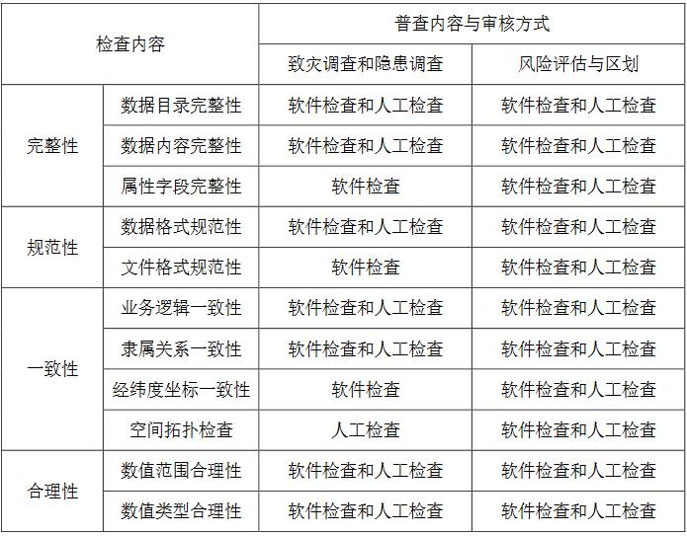
（1）完整性
数据完整性审核内容包括数据目录完整性、数据内容完整性、属性字段完整性。数据目录完整性审核是对各级各类成果文件的完整性审核，各类成果应分别包括不同的数据文件目录。具体包括：空间shp 数据文件、栅格图层、数据库文件、数据表格文件、成果图件、成果报告等文件中的一个或几个。致灾和隐患调查等主要通过采集软件编制的成果数据，以软件检查为主，结合人工检查完成；风险评估与区划类成果，以人工检查为主，结合软件检查完成。数据内容完整性审核包括两类：一是对数据文件完整性审核，如：洪水灾害隐患调查成果应包括水库（水电站）、水闸、堤防和蓄滞洪区隐患调查成果数据文件；二是对数据内容完整性进行检查，如，各级数据调查采集工作人员应对洪水灾害隐患调查成果中堤防成果是否已经完整覆盖本级所管全部堤防进行自审；省、市两级审核人员应在向上级汇集成果数据前，审查本级堤防成果是否已经覆盖本级所管和下级水利部门所管全部堤防。文件完整性以软件检查为主，结合人工检查完成；数据内容完整性以人工检查为主，结合软件检查完成。属性字段完整性审核是依据相关技术要求，对提交的图层文件或数据库文件中数据表的属性字段进行完整性审核。致灾和隐患调查成果以软件检查为主完成；风险评估与区划成果以人工检查为主，结合软件检查完成。
（2）规范性
规范性审核主要包括数据格式规范性和文件格式规范性。数据格式规范性主要是各类成果数据值是否符合相关技术要求或其他规范，如：水利工程编码是否符合本项目技术要求等。致灾和隐患调查成果以软件检查为主，结合人工检查完成；风险评估与区划成果以人工检查为主，结合软件检查完成。
文件格式规范性主要是各类成果数据文件格式是否正确，符合相关技术要求。致灾和隐患调查成果以软件检查为主完成；风险评估与区划成果以人工检查为主，结合软件检查完成。
（3）一致性
数据一致性审核包含业务逻辑一致性、隶属关系一致性、经纬度一致性审核和空间拓扑关系检查。业务逻辑一致性审核是根据相关技术要求对各类成果数据业务关系的逻辑一致性审核。如水库安全鉴定相关调查内容逻辑上应一致。致灾和隐患调查成果以软件检查为主，结合人工检查完成；风险评估与区划成果以人工检查为主，结合软件检查完成。隶属关系一致性审核主要是要求评估成果数据所在的空间位置隶属政区应一致无误，对于点状要素检查是否包含在所属行政区划以内，对于线状要素与行政区划范围检查是否相交或包含的关系。致灾和隐患调查成果以软件检查为主，结合人工检查完成；风险评估与区划成果以人工检查为主，结合软件检查完成。经纬度坐标一致性审核是对数据的坐标系是否统一进行检查。致灾和隐患调查成果以软件检查为主完成；风险评估与区划成果以人工检查为主，结合软件检查完成。空间拓扑检查是对矢量数据特别是线、面类型数据进行拓扑检查。要求不能出现拓扑错误，如网格重叠、堤防线重叠等情况。致灾和隐患调查成果以人工检查为主完成；风险评估与区划成果以人工检查为主，结合软件检查完成。
（4）合理性
数据合理性审核包括数值范围和数值类型合理性审核，是对表格和空间属性表中的数值进行审核，不能超过规定的数值范围以及按照规定的数值类型进行填写，各类成果数据应符合真实情况。致灾和隐患调查成果以软件检查为主，结合人工检查完成；风险评估与区划成果以人工检查为主，结合软件检查完成。
审核内容
全国水旱灾害风险普查需要审核的内容包括水旱灾害致灾调查成果数据、洪水灾害隐患调查成果数据和水旱灾害风险评估与区划成果数据。
干旱灾害致灾调查
根据水旱灾害风险普查实施方案和《干旱灾害风险调查评估与区划编制技术要求》确定的成果内容，应开展如下成果数据审核。
（1）干旱灾害致灾调查数据成果包括《2017-2020 年供用水情况调查表》《现状（2020年）抗旱工程及非程能力调查表》《现状（2020 年）城镇水源情况调查表》和《2008-2020年旱情及旱灾损失调查表》，成果形式为电子表格。各县级水利部门通过采集软件填报数据的同时需要通过采集软件检查结合人工检查进行自审并通过市、省逐级汇集至水利部；市、省级水利部门应利用质检系统结合人工进行检查；水利部将组织专家结合质检系统软件检查，对各省水利部门成果进行抽检，要求抽检率不低于20%，审核通过率不低于95%。成果数据审核内容除要满足《干旱灾害风险调查评估与区划编制技术要求》规定填报的数据文件完整性、规范性外。
（2）水利部集成编制的全国干旱灾害危险性（基于水资源）分布图、全国干旱灾害危险性评估报告等成果，由水利部负责组织专家，借助GIS 等相关软件，依照相关技术要求，对成果的完整性、规范性、一致性和合理性进行审核，包括：成果文件、数据内容的完整性；数据和文件格式规范性；数据空间关系和隶属关系等逻辑一致性；数值类型和取值合理性等方面。
数据汇交
本次水旱灾害风险普查成果在完成水利部纵向审核汇集的基础上，由水利部依照《第一次全国自然灾害综合风险普查行业和综合评估与区划数据需求清单（细化稿）》和《第一次全国自然灾害综合风险普查数据与成果汇交和入库管理办法（修订稿）》等相关要求统一将数据横向汇交至国务院普查办。流域管理机构和省、市、县各级水利部门应积极配合完成该项工作，省、市、县水利部门应配合本级普查办完成本级横向汇交工作。

